**ĐẠI HỌC QUỐC GIA THÀNH PHỐ HỒ CHÍ MINH**

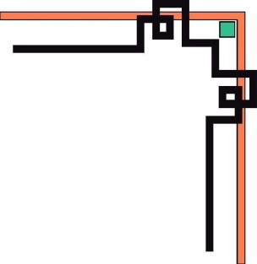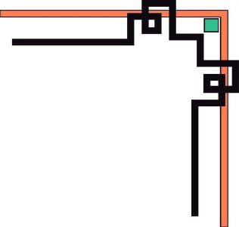

**TRƯỜNG ĐẠI HỌC BÁCH KHOA**

**🙡🕮🙣**



**BÀI TẬP LỚN MÔN HỌC**

**XÁC SUẤT THỐNG KÊ**

**Khóa 2020**

**Đề 21118**

**NHÓM: 18 - HK211**

**GVHD: NGUYỄN NGỌC PHÚC DIỄM**

**SINH VIÊN THỰC HIỆN**

|  |  |  |  |  |  |  |
| --- | --- | --- | --- | --- | --- | --- |
| **STT** | **MSSV** | **HỌ** | **TÊN** | **% ĐIỂM BTL** | **ĐIỂM BTL** | **GHI CHÚ** |
| 1 | 2012846 | Trần Ngọc | Duy | 34% |  | Nhóm trưởng |
| 2 | 2015055 | Đinh Quang | Vinh | 33% |  |  |
| 3 | 2015110 | Trần Hoàng | Vương | 33% |  |  |

**TP. HỒ CHÍ MINH, NĂM 2021**

**MỤC LỤC**

[**PHẨN MỞ ĐẦU**](file:///C:\Users\ACER\Downloads\L062.1_BTL_KTCT_DS.docx#_Toc84262366) 3

[**BÀI 1** [: **Xác định khoảng phóng điện chọc thủng của mẫu điện môi**](file:///C:\Users\ACER\Downloads\L062.1_BTL_KTCT.docx#_Toc84262367) 4](file:///C:\Users\ACER\Downloads\L062.1_BTL_KTCT_DS.docx#_Toc84262367)

[**1.1.** **Giới thiệu nội dung, ý nghĩa các thông số, giá tri bài toán**](file:///C:\Users\ACER\Downloads\L062.1_BTL_KTCT_DS.docx#_Toc84262368) 4

[1.1.1. Giới thiệu nội dung bài toán](file:///C:\Users\ACER\Downloads\L062.1_BTL_KTCT_DS.docx#_Toc84262371) 4

[1.1.2. Ý nghĩa các thông số](file:///C:\Users\ACER\Downloads\L062.1_BTL_KTCT_DS.docx#_Toc84262372) 4

[1.1.3. Giá trị bài toán](file:///C:\Users\ACER\Downloads\L062.1_BTL_KTCT_DS.docx#_Toc84262373) 5

[**1.2.** **Trình bày hướng làm, cách giải**](file:///C:\Users\ACER\Downloads\L062.1_BTL_KTCT_DS.docx#_Toc84262368) 5

[1.2.1. Lý thuyết xác suất liên quan](file:///C:\Users\ACER\Downloads\L062.1_BTL_KTCT_DS.docx#_Toc84262371) 5

[1.2.2. Giải toán](file:///C:\Users\ACER\Downloads\L062.1_BTL_KTCT_DS.docx#_Toc84262372) 9

[**1.3.** **Trình bày code và ý nghĩa**](file:///C:\Users\ACER\Downloads\L062.1_BTL_KTCT_DS.docx#_Toc84262368) 9

[1.3.1. Định dạng](file:///C:\Users\ACER\Downloads\L062.1_BTL_KTCT_DS.docx#_Toc84262371) 9

[1.3.2. Ý tưởng thực hiện và trình bày](file:///C:\Users\ACER\Downloads\L062.1_BTL_KTCT_DS.docx#_Toc84262372) 9

[**BÀI 2 :** **Đánh giá độ tin cậy của hệ thống nguồn điện** 12](file:///C:\Users\ACER\Downloads\L062.1_BTL_KTCT_DS.docx#_Toc84262374)

[**2.1.** **Giới thiệu nội dung, ý nghĩa các thông số, giá tri bài toán**](file:///C:\Users\ACER\Downloads\L062.1_BTL_KTCT_DS.docx#_Toc84262368) 12

[2.1.1. Giới thiệu nội dung bài toán](file:///C:\Users\ACER\Downloads\L062.1_BTL_KTCT_DS.docx#_Toc84262371) 12

[2.1.2. Ý nghĩa các thông số](file:///C:\Users\ACER\Downloads\L062.1_BTL_KTCT_DS.docx#_Toc84262372) 13

[2.1.3. Giá trị bài toán](file:///C:\Users\ACER\Downloads\L062.1_BTL_KTCT_DS.docx#_Toc84262373) 14

[**2.2.** **Trình bày hướng làm, cách giải**](file:///C:\Users\ACER\Downloads\L062.1_BTL_KTCT_DS.docx#_Toc84262368) 14

[2.2.1. Lý thuyết xác suất liên quan](file:///C:\Users\ACER\Downloads\L062.1_BTL_KTCT_DS.docx#_Toc84262371) 14

[2.2.2. Giải toán](file:///C:\Users\ACER\Downloads\L062.1_BTL_KTCT_DS.docx#_Toc84262372) 18

[**2.3.** **Trình bày code và ý nghĩa**](file:///C:\Users\ACER\Downloads\L062.1_BTL_KTCT_DS.docx#_Toc84262368) 25

[2.3.1. Định dạng](file:///C:\Users\ACER\Downloads\L062.1_BTL_KTCT_DS.docx#_Toc84262371) 25

[2.3.2. Ý tưởng thực hiện và trình bày](file:///C:\Users\ACER\Downloads\L062.1_BTL_KTCT_DS.docx#_Toc84262372) 26

[**KẾT LUẬN** 26](file:///C:\Users\ACER\Downloads\L062.1_BTL_KTCT_DS.docx#_Toc84262387)

[**TÀI LIỆU THAM KHẢO** 27](file:///C:\Users\ACER\Downloads\L062.1_BTL_KTCT_DS.docx#_Toc84262388)

[**BÁO CÁO**  28](file:///C:\Users\ACER\Downloads\L062.1_BTL_KTCT_DS.docx#_Toc84262388)

**LỜI MỞ ĐẦU**

**Giá trị của xác suất thống kê:**

Ta thường cho rằng những con số là vô tri, vô giác, là khô khan hay đơn thuần là chán nản với chúng. Nhưng thực tế rằng, chúng có giá trị vô cùng mạch mẽ, chúng là “ những con số biết nói”, được thể hiện giá trị qua Xác suất Thống kê. Nơi chúng ứng dụng thực tế to lớn trong cuộc sống hàng ngày. Cũng có thể vì lý do đó mà môn học Xác suất Thống kê được dạy cho hầu hết các ngành trong trường đại học. Và cũng như trong thời đại công nghệ thông tin, với số lượng dữ liệu khổng lồ chưa từng có, kiến thức xác suất thống kê càng phát huy và lên tiếng cho chúng ta thấy những điều ngay cạnh từ cuộc sống thường ngày cho đến công việc.

Xác suất là độ đo của toán học để đo tính phi chắc chắn của khả năng xảy ra một sự kiện (biến cố).

Thống kê là một phần toán học của khoa học, gắn liền với tập hợp dữ liệu, phân tích, giải thích hoặc thảo luận về một vấn đề nào đó, và trình bày dữ liệu, hay là một nhánh của toán học.

Định nghĩa thống kê về xác suất có ưu điểm lớn là không đòi hỏi những điều kiện áp dụng như đối với những định nghĩa cổ điển. Nó hoàn toàn dựa trên các quan sát thực tế để làm cơ sở kết luận về xác suất xảy ra của một biến cố.

Dựa vào đó, có thể hiểu thống kê toán học là một phương pháp khoa học phân tích và xử lý dữ liệu có được nhờ các thí nghiệm, các cuộc điều tra nghiên cứu các hiện tượng tự nhiên, các vấn đề kỹ thuật cũng như các vấn đề xã hội. Những dữ liệu ở đây có thể là những đặc tính định tính, cũng có thể là những đặc tính định lượng. Theo đó, từ những dữ liệu thu thập được, dựa vào các quy luật xác suất để đưa ra những quyết định, những đánh giá và các dự báo về những hiện tượng đang được thí nghiệm hoặc đang được quan sát là mục đích của thống kê toán học.

Và để trực tiếp cho ta thấy về giá trị, sức mạnh lẫn những điều mà từng con số “nói” cho chúng ta biết, chúng ta sẽ đi đến với 2 bài toán điển hình cho xác suất và thống kê. Ở đây, ta có bài toán liên quan trực tiếp đến công việc của những kĩ sư điện tương lai và cũng là những người thực hiện đề tài này. Vậy giờ cùng đến với những bài xác suất thống kê tính khoảng ước lượng, các giá trị, thông số và từ đó có những cái nhìn tổng quát nhất cho xác suất thống kê ở khối nghành kỹ thuật.

1. **BÀI 1: Xác định khoảng phóng điện đánh thủng của mẫu điện môi:**
   1. **Giới thiệu nội dung, ý nghĩa các thông số bài toán, giá trị bài toán.**
      1. *Giới thiệu nội dung:*

Ở bài toán thứ nhất, ta thực hiện việc xác định khoảng phóng điện chọc thủng của mẫu điện môi qua giá trị 15 lần đánh thủng và độ tin cậy cho trước. Tức ta đang tìm khoảng ước lượng cho 15 mẫu thử và trên thực tế là tìm ngưỡng an toàn cho giấy cách điện hay khoảng điện áp phù hợp để tránh bị đánh thủng.

* + 1. *Ý nghĩa các thông số bài toán*

Hiện tượng phóng điện trong điện môi và điện áp đánh thủng:

Khi đặt U lên 2 đầu điện môi, vượt quá một giới hạn nào đó sẽ xảy ra phóng điện

chọc thủng điện môi, khi đó bị mất hoàn toàn tính chất cách điện, Hiện tượng

đó chính là sự phóng điện chọc thủng của điện môi hay là sự phá huỷ độ bền điện môi.

Phóng điện chọc thủng còn gọi là đánh thủng điện môi hay phóng điện xuyên

qua. Trị số điện áp mà ở đó xảy ra đánh thủng điện môi được gọi là điện áp

đánh thủng (Uđt) trị số tương ứng của cường độ điện trường là cường độ đánh thủng

hay cường độ điện trường cách điện (Eđt).

Cường độ điện trường cách điện “E” = Eđt chính là điện áp đánh

thủng điện môi trên 1 mm chiều dày. Khi tính toán để chọn chiều dày điện môi của

một thiết bị làm việc ở điện áp định mức nào đó (Uđm), cần tính đến hệ số an

Thực tế có rất nhiều yếu tố ảnh hưởng tới E cách điện của điện môi: dạng điện

trường, dạng điện áp, thời gian tác dụng của điện áp, điều kiện môi trường

như áp suất, nhiệt độ, độ ẩm,..

Vậy trong cùng điều kiện môi trường và loại giấy cách điện, ta cần xác định khoảng điện áp mà giấy bị đánh thủng, tức tầm trị mà có nguy cơ bị đánh thủng với độ tin cậy 99%...

* + 1. *Giá trị bài toán*:

Về mặc học thuật, bài toán giúp ta định hình về các phương pháp ước lượng khoảng, các cách thức tính phương sai và kiến thức về thống kê mẫu.

Về mặt ý nghĩa thực tế, đây là là toán tiêu biểu cho việc ước lượng khoảng an toàn cho các dụng cụ kỹ thuật điện. Trong thực tế, đây là phương pháp thử trước khi đưa dụng cụ vào trong mạch điện sử dụng . Ngoài giấy cách điện, ta còn sử dụng hình thức thử này cho các dụng cụ vật liệu khác để tính được tầm hư hại, khoảng an toàn cho mạch.

Bên cạnh đó, việc tính giá trị khoảng đánh thủng(khoảng an toàn hay ngưỡng định mức) giúp ta chọn mạch phù hợp để sử dụng linh kiện, bởi thực tế ta không thể chọn loại dụng cụ có khoảng đánh thủng quá cao hoặc quá thấp bởi các lí do chi phí, mạng điện, trở kháng,...

* 1. **Trình bày hướng làm, cách giải.**
     1. *Lý thuyết xác suất liên quan:*

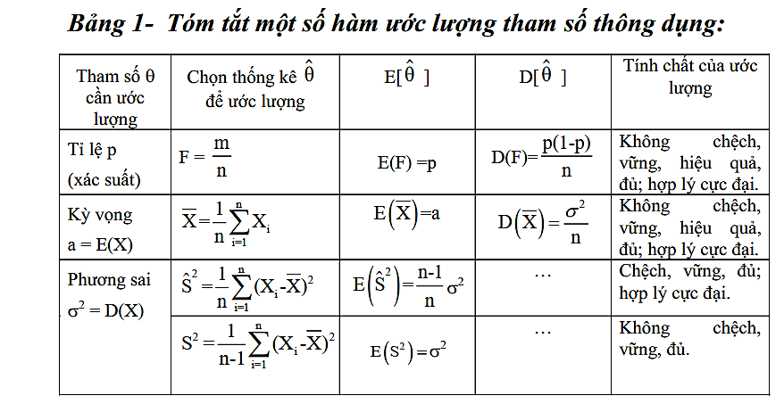

**Sơ lược về hàm Student:**

*Ứng dụng:*

Phân phối T – Student thường được dùng rộng rãi trong việc suy luận phương sai tổng thể khi có giả thiết tổng thể phân phối chuẩn, đặc biệt khi cỡ mẫu càng nhỏ thì độ chính xác càng cao. Ngoài ra, còn được ứng dụng trong kiểm định giả tiết về trung bình khi chưa biết phương sai tổng thể là bao nhiêu.

Phân phối này được ứng dụng trong cả xác suất thống kê và kinh tế lượng.

*Đặc điểm:*

Hình dạng đối xứng gần giống phân phối chuẩn hóa

Khi cỡ mẫu càng lớn càng giống phân phối chuẩn hóa

Cỡ mẫu càng nhỏ, phần đuôi càng nặng và xa hơn

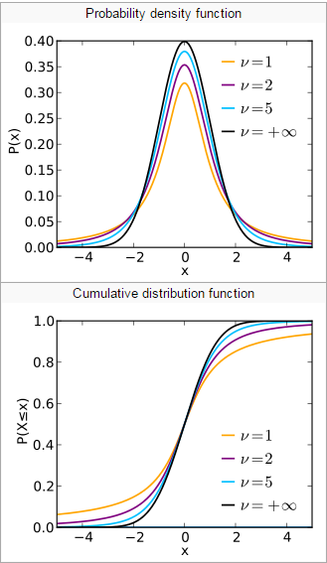

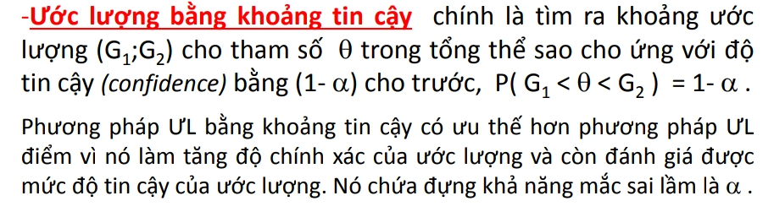

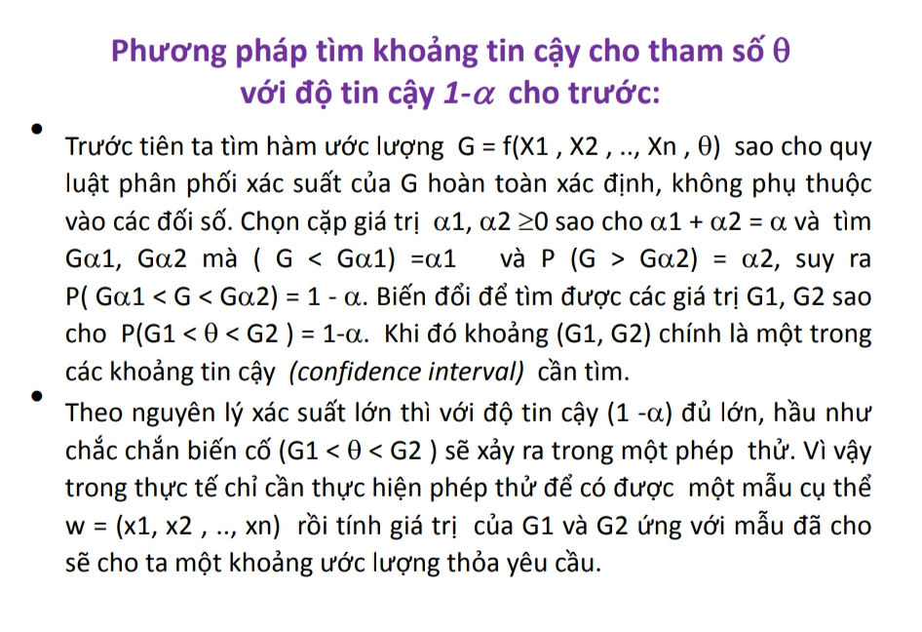

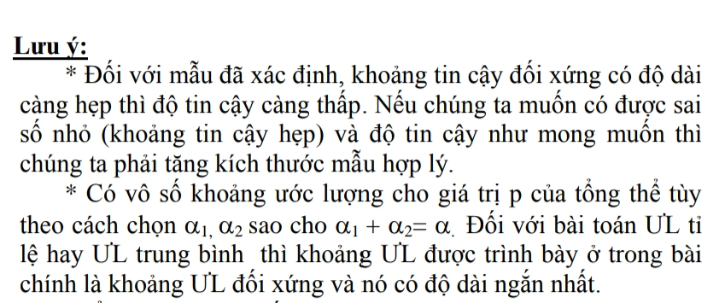

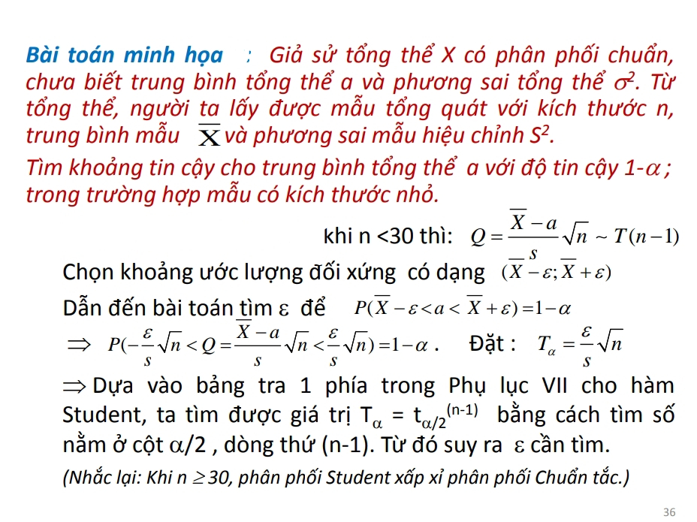

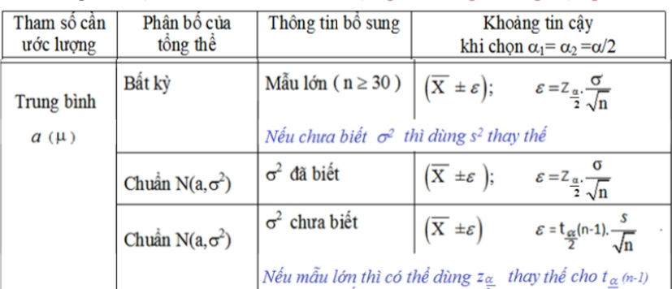

* + 1. Giải toán: (đề 18)



Vậy quanh trở lại bài toán ban đầu, ta có độ tin cậy 0.99, số lượng 15 mẫu thử(<30) nên ta sử dụng giá trị student với T(0.005 ; 14)= 2.947

Giá trị trung bình là: (với n=15) = 2.85 (kV)

Sử dụng công thức với bình phương phương sai là 

Suy ra phương sai S=0.193763

Ngưỡng ước lượng so với trung bình là: 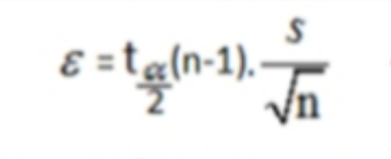=0.147436

Khoảng ước lượng là 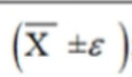= ( 2.702564 ; 2.997436 ) kV

* 1. **Trình bày code và ý nghĩa**. *(chi tiết trong file đính kèm)*
     1. *Định dạng:*

Bài code đươc thực hiện trên ứng dụng Dev C.

Viết dưới dạng ngôn ngữ lập trình C.

* + 1. *Ý tưởng thực hiện và trình bày:*

Bài code được viết nhằm kết hợp môn Xác suất thống kê và kiến thức về môn Ngôn ngữ lập trình đang học để tạo kiến thức liên môn.

Đồng thời việc tự tạo nên các hàm tính tổng, trung bình, phương sai cũng như các kiến thức để tính α, ε giúp chúng ta hiểu rõ và nắm vững cách thức tính cũng như việc ghi nhớ, đọc hiểu quá trình các công thức và ý nghĩa của chúng.

Đồng thời đoạn code thích hợp việc điều chỉnh các giá trị mẫu thử khi thay đổi và tích hợp một số giá trị student thường gặp để điều chỉnh phù hợp với các độ tin cậy khác nhau.

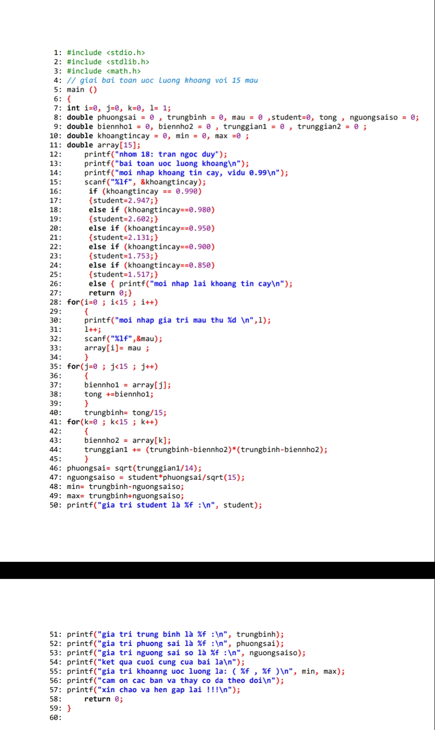

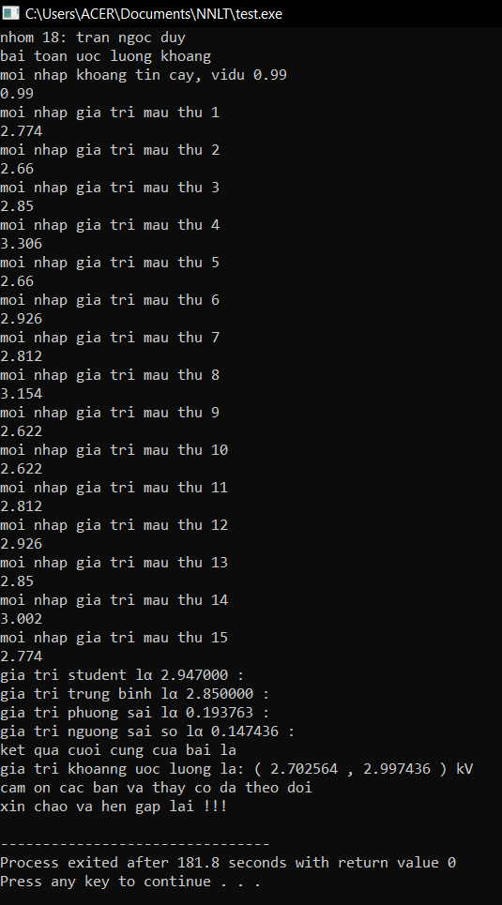

1. **BÀI 2: Đánh giá độ tin cậy của hệ thống nguồn điện:**
   1. **Giới thiệu nội dung, ý nghĩa các thông số, giá trị bài toán**.
      1. *Giới thiệu nội dung:*

Bài toán thứ hai đưa ta đến với công việc tương lai cho các sinh viên khoa điện hiện giờ. Ở đây, ta sẽ là người tham gia như một kĩ sư cho hệ thống truyền tải điện, có trách nhiệm quản lí, tính toán thời gian kỳ vọng thiếu hụt công suất nguồn LOLE (Loss of Load Expectation) cũng như lượng điện năng kỳ vọng bị thiếu LOEE (Loss of Energy Expectation) trong năm. Từ các điều kiện như đặc điểm nhà máy phát công suất và nơi tiêu thụ với các đặc tính tải, ta cần xác định các giá trị và rút ra các ý nghĩa để tạo nên phương án phù hợp

* + 1. *Ý nghĩa các thông số*

-Hệ số cưỡng bức FOR:

Trong kỹ thuật điện , mất điện cưỡng bức là tình trạng ngừng hoạt động của trạm điện , đường dây tải điện hoặc đường dây phân phối khi tổ máy phát điện không thể sản xuất được do sự cố bất ngờ

Sự cố mất điện cưỡng bức có thể do lỗi thiết bị, gián đoạn dây chuyền cung cấp nhiên liệu của nhà máy điện, lỗi của người vận hành, v.v.

Tỷ lệ mất điện cưỡng bức (FOR hoặc FOAR) của một đơn vị trạm điện là xác suất mà thiết bị đó sẽ không sẵn sàng để phục vụ khi được yêu cầu.

FOR được định nghĩa là số giờ đơn vị bị mất điện cưỡng bức trên tổng số giờ trong một năm (là tổng số giờ nhà máy điện sẵn sàng phục vụ và số giờ nhà máy điện bị cắt điện cưỡng bức).

-Phụ tải:

Phụ tải điện là đại lượng đo bằng tổng công suất tiêu thụ của các thiết bị điện trong một thời điểm, đây là hàm số của nhiều yếu tố theo thời gian, không tuân thủ theo một quy luật nhất định và là một thông số quan trọng để lựa chọn các thiết bị của hệ thống điện.

Xác định đúng phụ tải điện (tính toán thường được xác định bằng xác suất và thống kê) có vai trò rất quan trọng trong thiết kế và vận hành hệ thống cung cấp điện.

Xác định phụ tải điện (phụ tải tính toán) xảy ra hai trường hợp: Nhỏ hơn phụ tải thực tế thường dẫn đến các sự cố hoặc làm giảm tuổi thọ các thiết bị, là nguy cơ tiềm ẩn cho các sự cố tai nạn sau này. Lớn hơn phụ tải thực tế sẽ gây lãng phí do các thiết bị không được khai thác, sử dụng hết công suất

-Phụ tải đỉnh:

Phụ tải đỉnh là khoảng giá trị công suất tiêu thụ tăng nhanh, đạt trị số cực đại và tồn tại trong thời gian ngắn. Tuỳ theo khoảng thời gian ta đang nghiên cứu mà sẽ định hướng thời điểm phụ tải đỉnh khác nhau. Ví dụ là phụ tải đỉnh trong ngày sẽ là các giờ cao điểm 17h đến 20h, trong năm sẽ là các khoảng thời gian mùa hè cần tiêu thụ lượng điện lớn.

Việc xác định phụ tải đỉnh có vai trò quan trong trong điện tử công suất để có biện pháp bù công suất, tăng công suất hệ thống điện truyền tải, đồng thời có các biện pháp phân bố điện phù hợp.

-Đường cong đặc tính tải:

Là đồ thị hàm công suất tiêu thụ theo biến thời gian , tuỳ theo muc đích mà ta có các đặc tính tải theo tháng, mùa, năm hay thời gian lớn hơn để theo dõi mức độ tiêu thụ có tốc độ phát triển như thế nào. Từ mỗi đường cong mà ta đọc được các giá trị và có phương án tức thời hoặc lâu dài phù hợp cho nhà máy điện.

*Lưu ý:* Ở bài toán này, để đơn giản hoá đồ thị và với mục đích giới thiệu, ta mô hình hoá đường cong đặc tính tải ở dạng phương trình bậc nhất y=ax+b.

* + 1. *Giá trị bài toán:*

Về mặt học thuật, bài toán cho ta tổng ôn lại các kiến thức của xác suất lẫn thống kê từ các giá trị độ lệch chuẫn đến các cách tính xác suất đầy đủ, xác suất Bernoulli lẫn các hình thức phân phối chuẩn, phân phối nhị thức.

Về mặt thực tế, bài toán giúp ta có cái nhìn tổng quan về hệ thống truyền tải công suất và các vấn đề phát sinh trong quá trình này. Từ việc tồn tại hệ số FOR của các tổ máy công suất cho đến đặc tuyến tải trong nắm, các con số và giá trị này tạo nên giá trị, nói lên vai trò và nhiệm vụ cho người kỹ sư quản lí hệ thống truyền tải công suất.

Ở đây, các con số LOLE, LOEE tạo cho người kỹ sư phải xác định được các biện pháp hạn chế thiếu hụt, truyền tải công suất phụ đáp ứng các phụ tải một cách phù hợp đảm bảo ổn định cho cả hệ thống. Bên cạnh đó là vai trò người kỹ sư khi tính toán cân bằng giữa việc xây dựng bao nhiêu tổ máy và nhu cầu điện năng của vùng. Thực tế là ta không thể xây quá nhiều tổ máy bởi các lí do chi phí, đường truyền cũng như lãng phí tài nguyên, bên cạnh đó không được quá ít tổ máy gây thiếu hụt truyền tải cho khu vực. Đồng thời bài toán đặc vấn đề dự trù, thiết lập các trường hợp có xác suất tổ máy hư hoặc thời điểm trong năm thiếu hụt công suất có tỉ lê nhất.

* 1. **Trình bày hướng làm, cách giải.**
     1. *Lý thuyết xác suất liên quan:*

Xác suất đầy đủ:

Giả sử ta có nhóm đầy đủ các biến cố B_{1},B_{2},...,B_n ( nghĩa là 2 biến cố bất kỳ đều xung khắc với nhau và tổng của n biến cố này tương đương với biến cố chắc chắn: B_1 \cup B_2 \cup ... \cup B_n = \Omega.. Biến cố A cần tìm xác suất quan hệ với nhóm đầy đủ như sau: Biến cố A xẩy ra thì suy ra xảy ra biến cố Bi nào đó; còn ngược lại nếu xảy ra biến cố Bi nào đó thì chưa khẳng định biến cố A xảy ra. Khi đó P(A) được tính như sau:

P(A) = \sum\limits_{i = 1}^n P(B_i) P(A/B_i)

Hay một cách dễ hiểu là xác suất đầy đủ là chia nhỏ bài toán lớn thành các trường hợp biến cố nhỏ, tính chúng và cộng lại. Cũng giống như chia nhỏ phân công công việc, thực hiện và tổng kết lại.

-Phân phối nhị thức:

Phân phối nhị thức (binomial distribution) là một phân phối xác suất tóm tắt khả năng để một giá trị lấy một trong hai giá trị độc lập trong một tập hợp các tham số hoặc giả định nhất định. Giả định cơ sở của phân phối nhị thức là chỉ có một kết quả cho mỗi phép thử, mỗi phép thử có xác suất thành công giống nhau, và những phép thử này xung khắc hay độc lập với nhau.

Phân phối nhị thức là một dạng phân phối rời rạc thường dùng trong thống kê, ngược lại của các dạng phân phối liên tục như phân phối chuẩn. Điều này là vì phân phối nhị thức chỉ tính đến hai trường hợp, thường được thể hiện là 1 (cho thành công) hoặc 0 (cho thất bại) trong một số lượng lần thử. Ví dụ điển hình là tính xác suất số lần mặt sấp (hoặc ngửa) khi tung đồng xu n lần.

Phân phối nhị thức thể hiện xác suất để x thành công trong n phép thử, với xác suất thành công p của mỗi phép thử.

Phân phối nhị thức được tính bằng cách nhân xác suất thành công p lũy thừa số lần thành công k với xác suất thất bại lũy thừa chênh lệch giữa số lần thử n và số lần thành công. Sau đó, nhân với tổ hợp giữa số lần thử và số lần thành công vì số lần thành công có thể được phân bố bất kì trong số lần thử.

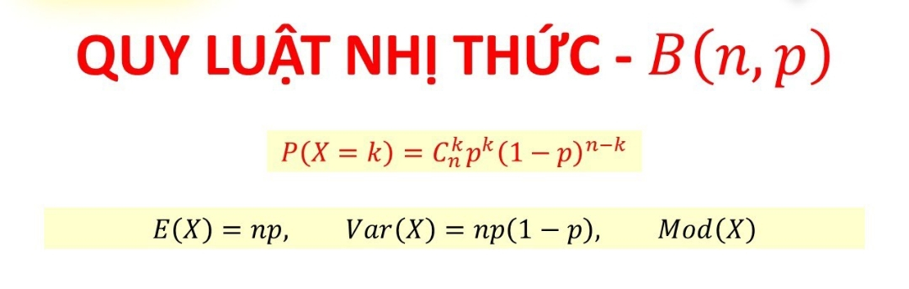

-Phân phối chuẩn:

Phân phối chuẩn (Normal distribution) được nêu ra bởi một người Anh gốc

Pháp tên là Abraham de Moivre (1733). Sau đó Gauss, một nhà toán học ngưới

Đức, đã dùng luật phân phối chuẩn để nghiên cứu các dữ liệu về thiên văn học

(1809) và do vậy cũng được gọi là phân phối Gauss.

Hai thông số quan trọng trong một phân phối là giá trị trung tâm hay gọi là

trung bình µ và phương sai σ2 (hoặc độ lệch chuẩn σ) và thường biểu thị bằng X ~ N (µ, σ2) (N viết tắt từ normal).

Nếu phân phối chuẩn được chuẩn hóa với trung bình µ =0 và độ lệch chuẩn

σ=1, được viết tắt là: Z ~ N (µ =0, σ =1), được gọi là phân phối chuẩn chuẩn hóa

(standardized normal distribution)

Nói chung, các đặc tính sinh trắc học của người khỏe mạnh (cân nặng, chiều cao, trị số mạch, huyết áp, đường máu, số lượng hồng cầu), thường tuân theo luật phân phối chuẩn. Và quan trọng có ứng dụng lớn là một số các qui luật phân phối khác khi đủ lớn và thích hợp sẽ hội tụ và qui luật chuẩn. Đồng thời qui luật chuẩn có giá trị lớn trong kĩ thuật để ước lượng xác suất và phân chia tỉ lệ phù hợp.

-Một số tính chất với phân phối chuẩn:

Hàm mật độ là đối xứng qua giá trị trung bình (giá trị kì vọng).

Khoảng giá trị ước lượng:

68.26894921371% của diện tích dưới đường cong là nằm trong khoảng 1 lần độ lệch chuẩn tính từ trị trung bình (tức là khoảng (µ - σ ; µ + σ), {\displaystyle (\mu -4\sigma ;\mu +4\sigma )}{\displaystyle (\mu -\sigma ;\mu +\sigma )}

95.44997361036% của diện tích dưới đường cong là nằm trong khoảng 2 lần độ lệch chuẩn (µ - 2σ ; µ +2 σ)

99.73002039367% của diện tích dưới đường cong là nằm trong khoảng 3 lần độ lệch chuẩn (µ - 3σ ; µ + 3σ).

Vậy nên trong các bài toán cần giá định giá trị phân vùng xác suất, ta thường chia 7 đoạn với các đoạn chủ yếu lấy từ (µ - 3σ ; µ + 3σ). Điều kiện này đảm bảo chính xác cho bài toán đồng dễ thực hiện phân chia 7 đoạn cho các trường hợp cụ thể.

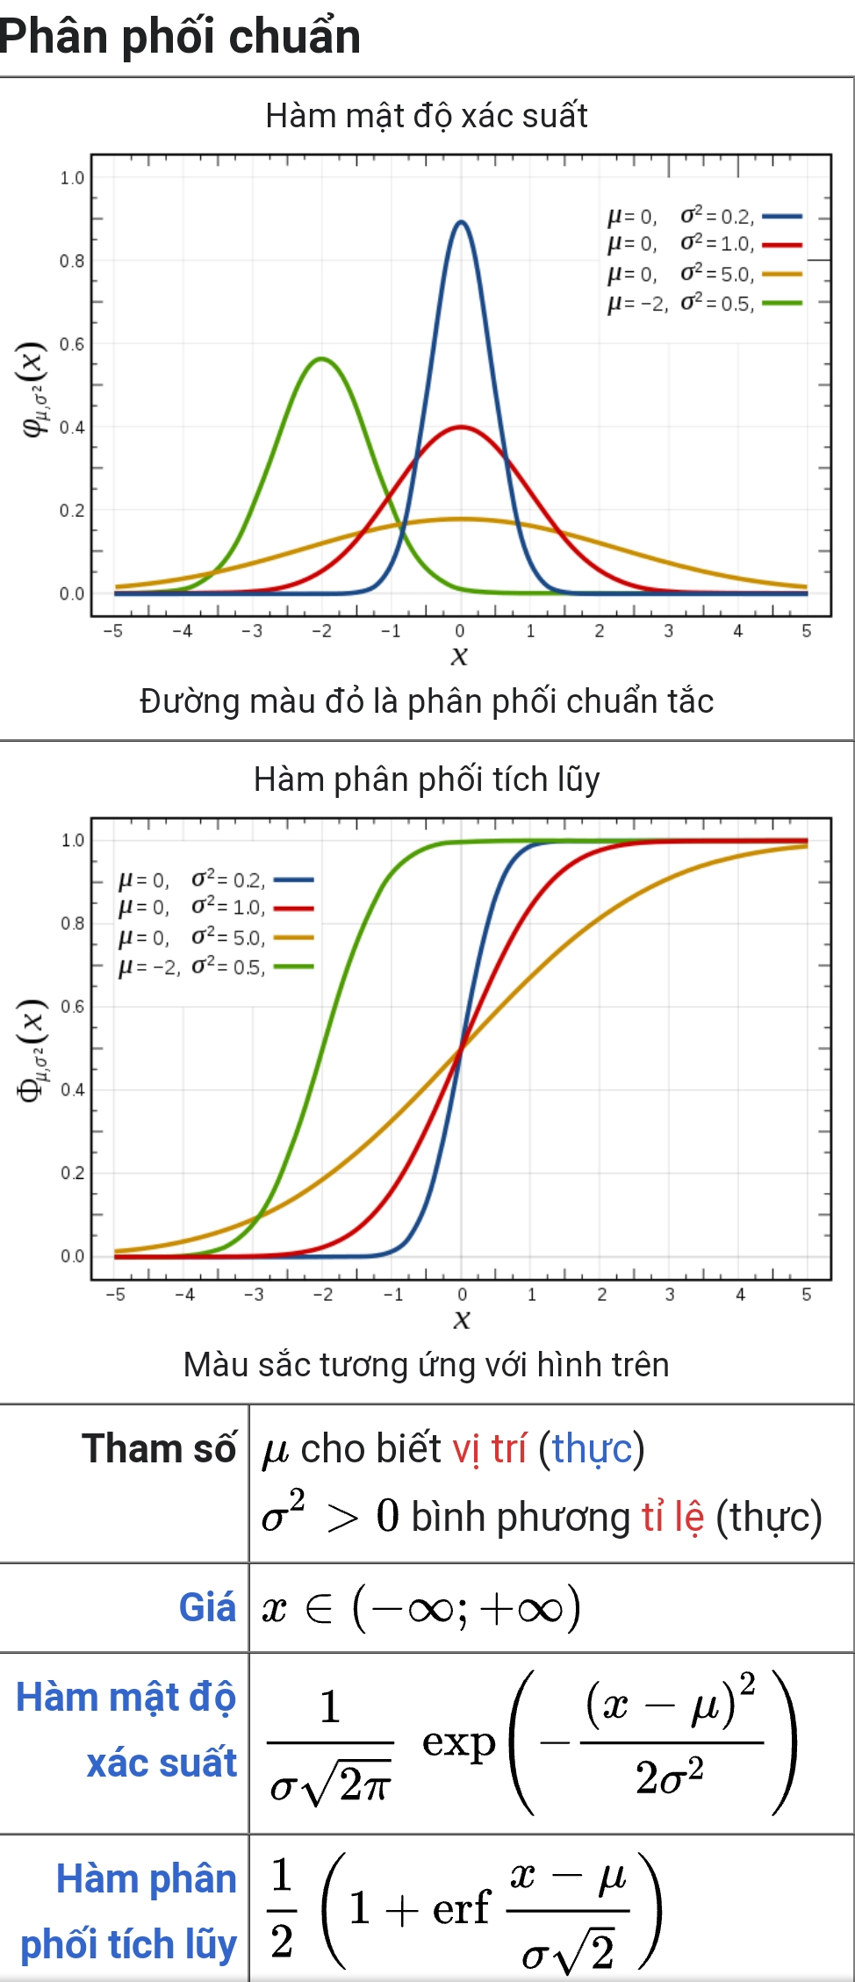

* + 1. *Giải toán:*

Mô tả bài toán:

Hệ thống nguồn điện gồm 12 tổ máy 6 MW, mỗi tổ máy có hệ số FOR = 0,09, dự báo phụ tải đỉnh là 59 MW với độ lệch chuẩn σ = 0,03. Đường cong đặc tính tải trong năm là đường thẳng nối từ 100% đến 40% so với tải đỉnh.

a, Xác định thời gian kỳ vọng thiếu hụt công suất nguồn LOLE ( Loss of load expectation) trong năm.

b, Xác định lượng điện năng kỳ vọng bị thiếu LOEE ( Loss of energy expectation) trong năm.

Theo đề bài

|  |  |  |
| --- | --- | --- |
| Số lượng tổ máy | n | 12 |
| Công suất của một tổ máy | P (MW) | 6 |
| Tải đỉnh | Pload (MW) | 59 |
| Đặc tính của tải trong năm | Px | 40% |
| Hệ số cưỡng bức | FOR | 0.09 |
| Độ lệch chuẩn | σ | 3% |

Có 7 trường hợp có thể xảy ra:

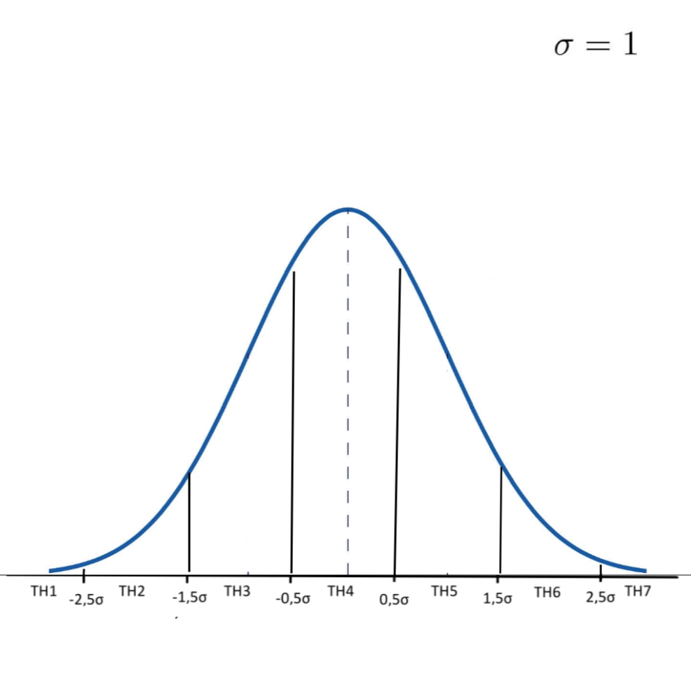

Ta có bảng xác suất các trường hợp như sau

|  |  |  |  |  |  |  |  |
| --- | --- | --- | --- | --- | --- | --- | --- |
| Trường hợp | Lệch -3σ | Lệch -2σ | Lệch -1σ | Lệch 0σ | Lệch 1σ | Lệch 2σ | Lệch 3σ |
| Xác suất | 0,006 | 0,061 | 0,242 | 0,382 | 0,242 | 0,062 | 0,006 |

Pmax = ( Tải đỉnh) \*( 1± α \*σ) với α = -3 3

Pmin = Pmax \* 40%

|  |  |  |
| --- | --- | --- |
| Trường hợp | Pmax | Pmin |
| Lệch -3σ | 53,69 | 21,476 |
| Lệch -2σ | 55,46 | 22,184 |
| Lệch -1σ | 57,23 | 22,892 |
| Lệch 0σ | 59 | 23,6 |
| Lệch 1σ | 60,77 | 24,308 |
| Lệch 2σ | 62,54 | 25,016 |
| Lệch 3σ | 64,31 | 25,724 |

a, Ta giải cho 1 trường hợp lệch 0σ

Công suất (MW)

365

0

59

23,6

66

18

36

1 máy hư

Máy

6 máy hư

máy hỏng

Máy

9 máy hư

Máy

máy hư

máy hỏng

Máy

Thời gian (ngày)

Phương trình đặc tuyến tải có dạng: y = ax + b

a = - 0,097 ; b = 59

Xác suất 1 tổ máy hư là FOR = 0,09

Xác suất để 1 tổ máy không hư là (1- FOR)= 1-0,09= 0,91

Xác suất tổ máy hỏng trong từng trường hợp: p=

Liệt kê các trường hợp các máy bị hỏng: 0 tổ máy đến 12 tổ máy

Từ số máy hỏng ta suy ra công suất thiếu hụt bằng công thức: số máy hỏng \* 6 (MW)

Công suất hoạt động: P = 12\*6 – số máy hỏng \*6

Thời gian thiếu hụt công suất nguồn

. t=0 khi P59

. t = khi 59P23,6

. t= 365 khi P 23,6

thời gian kỳ vọng thiếu hụt công suất nguồn là: p\*t

|  |  |  |  |  |  |
| --- | --- | --- | --- | --- | --- |
| Số tổ máy hỏng | Xác suất tổ máy hỏng | Công suất thiếu hụt | Công suất hoạt động | Thời gian thiếu hụt công suất nguồn | Thời gian kỳ vọng thiếu hụt công suất nguồn |
| 0 | 0,3224754874 | 0 | 72 | 0 | 0 |
| 1 | 0,3827181609 | 6 | 66 | 0 | 0 |
| 2 | 0,2081818567 | 12 | 60 | 0 | 0 |
| 3 | 0,06863138134 | 18 | 54 | 51,54 | 3,537 |
| 4 | 0,01527236783 | 24 | 48 | 113,4 | 1,724 |
| 5 | 0,002416726337 | 30 | 42 | 175,26 | 0,422 |
| 6 | 0,0002788530389 | 36 | 36 | 237,11 | 0,066 |
| 7 | 0,00002363903313 | 42 | 30 | 298,97 | 0,00706 |
| 8 | 0,000001461203971 | 48 | 24 | 360,82 | 0,0000527 |
| 9 | 0,00000006422874597 | 54 | 18 | 365 | 0,00000234 |
| 10 | 0,000000001905688067 | 60 | 12 | 365 | 0,0000000695 |
| 11 | 0,00000000003426811709 | 66 | 6 | 365 | 0,0000000125 |
| 12 | 0,0000000000002824295365 | 72 | 0 | 365 | 0,000000000103 |

Thời gian kỳ vọng thiếu hụt công suất nguồn trong trường hợp lệch 0σ là: = 5,767721101

b, Tính lượng điện năng kỳ vọng bị thiếu hụt

Công suất (MW)

365

0

59

23,6

66

18

36

1 máy hư

Máy

6 máy hư

máy hỏng

Máy

9 máy hư

Máy

máy hư

máy hỏng

Máy

Thời gian (ngày)

Điện năng bị thiếu trong năm là

. E = 0 khi P 59

. E = khi 59 > P > 23,6

. E = khi P < 23,6

Điện năng kỳ vọng bị thiếu trong năm là: E\*p

|  |  |  |  |  |  |
| --- | --- | --- | --- | --- | --- |
| Số tổ máy hỏng | Xác suất tổ máy hỏng | Công suất thiếu hụt | Công suất hoạt động | Điện năng bị thiếu trong năm | Điện năng kỳ vọng bị thiếu |
| 0 | 0,3224754874 | 0 | 72 | 0 | 0 |
| 1 | 0,3827181609 | 6 | 66 | 0 | 0 |
| 2 | 0,2081818567 | 12 | 60 | 0 | 0 |
| 3 | 0,06863138134 | 18 | 54 | 128,85 | 8,843 |
| 4 | 0,01527236783 | 24 | 48 | 623,7 | 9,526 |
| 5 | 0,002416726337 | 30 | 42 | 1489,71 | 3,6 |
| 6 | 0,0002788530389 | 36 | 36 | 2726.765 | 0,7605 |
| 7 | 0,00002363903313 | 42 | 30 | 4335,065 | 0,1025 |
| 8 | 0,000001461203971 | 48 | 24 | 6314,35 | 0,009 |
| 9 | 0,00000006422874597 | 54 | 18 | 8503,588 | 0,000546 |
| 10 | 0,000000001905688067 | 60 | 12 | 10693,588 | 0,0000204 |
| 11 | 0,00000000003426811709 | 66 | 6 | 12883,588 | 0,000000441 |
| 12 | 0,0000000000002824295365 | 72 | 0 | 15073,588 | 0,00000000426 |

Điện năng kỳ vọng bị thiếu trong trường hợp lệch 0σ là: = 22,84584804

Các trường hợp còn lại chúng ta sẽ làm tương tự

|  |  |  |  |
| --- | --- | --- | --- |
| Các trường hợp | Xác suất xuất hiện | Thời gian kỳ vọng thiếu hụt công suất nguồn | Điện năng kỳ vọng bị thiếu |
| Lệch -3σ | 0,006 | 1,367472347 | 5,249535887 |
| Lệch -2σ | 0,061 | 2,772263831 | 8,536682741 |
| Lệch -1σ | 0,242 | 4,31631397 | 14,4701765 |
| Lệch 0σ | 0,382 | 5,767721101 | 22,84584804 |
| Lệch 1σ | 0,242 | 8,739246652 | 34,06810079 |
| Lệch 2σ | 0,062 | 13,56757436 | 52,62656712 |
| Lệch 3σ | 0,006 | 18,13012256 | 78,90014016 |

Thời gian kỳ vọng thiếu hụt công suất nguồn LOLE ( Loss of load expectation) trong năm là: = 8,49998405

Lượng điện năng kỳ vọng bị thiếu LOEE ( Loss of load energy expectation ) trong năm là: = 24,76185992

* 1. **Trình bày code và ý nghĩa.** *(chi tiết trong file đính kèm)*
     1. *Định dạng:*

Bài code được thực hiện trên ứng dụng Excel

File định dạng: xls

* + 1. *Ý tưởng thực hiện và trình bày:*

Để có thể trực quan nhìn vào các số liệu đồng nhất, bài code được trình bày trên ứng dụng Excel. Vì số liệu và các trường hợp khá lớn, ta biểu diễn trên Excel có lợi thế phân chia các vùng số liệu dễ dàng và so sánh các trường hợp trực quan. Bên cạnh đó tạo ưu thế khi điều chỉnh số liệu khi bổ sung, tiếp cận dễ dàng, miễn phí và có khả năng sử dụng lớn, là công cụ có khả năng mạnh trong việc tính toán và sử lí số liệu.

**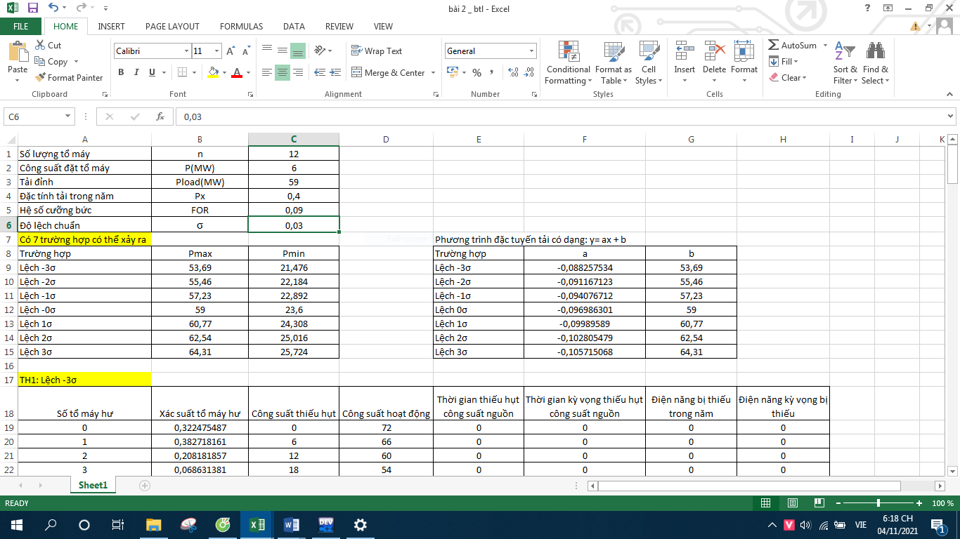**

**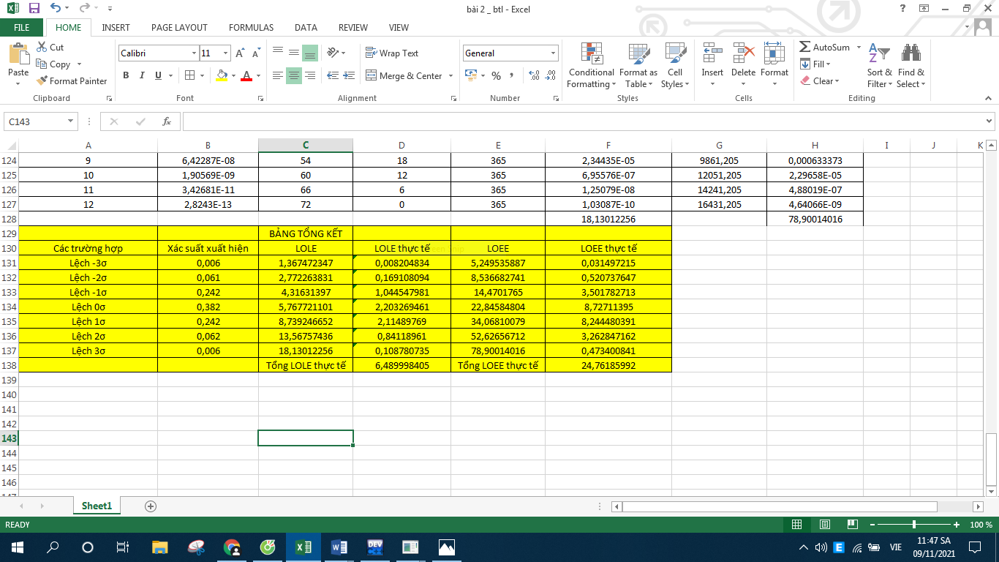**

1. **Kết luận**

Trải qua thời gian phát triển, xác suất và thống kê từ một nhánh của Toán học đã hình thành và phát triển mạnh mẽ. Chúng tạo nên những ứng dụng vô cùng lớn xung quanh chúng ta ở thời đại 4.0, thời đại mà những tổ hợp những có số sức mạnh vô cùng lớn. Nếu chúng ta biết sử dụng chúng, ta có thể đọc được, chọn được những cách thức xử lí phù hợp hay nói xa hơn, xác suất và thống kê định hình cho chúng ta biết về tương lai và xây dựng cho ta những dự trù phù hợp.

Trực tiếp đến với kĩ thuật, nơi đặc biệt gắn liền với những số liệu, xác suất và thống kê tạo nên những yêu cầu cho những kĩ sư tương lai về nền tảng cơ bản, cách thức sử dụng những con số vào công việc của mình. Tiêu biểu là qua 2 bài toán trên, đã giúp ta định hình cách thức xử lí, vận dụng những con số này vào thực tiễn.

1. **Tài liệu tham khảo**
2. Nguyễn Kiều Dung(2021). Slide bài giảng môn Xác suất thống kê/ đại học Bách Khoa tp.HCM
3. https://www.youtube.com/watch?v=HFdjtV24xV4&list=PLsEmKKF4H46mAkcfBDDu6Qo1EY7vZwO5k

3. <https://vietnambiz.vn/phan-phoi-nhi-thuc-binomial-distribution-la-gi-nhung-dac-diem-can-luu-y-20191118140522351.htm>

4.<https://vi.wikipedia.org/wiki/Ph%E1%BB%A5_t%E1%BA%A3i_%C4%91i%E1%BB%87n>

5. Và một số tài liệu tham khảo nội dung liên quan, tài liệu code khác.

**BÁO CÁO KẾT QUẢ LÀM VIỆC NHÓM**

|  |  |  |  |  |  |  |
| --- | --- | --- | --- | --- | --- | --- |
| **STT** | **Mã số SV** | **Họ** | **Tên** | **Nhiệm vụ được phân công** | **Ký tên** | **Phần trăm** |
| 1 | 2012846 | Trần Ngọc | Duy | Nhóm trưởng  Giải, code bài 1  Lên nội dung, giải , soạn thảo word. |  | **34%** |
| 2 | 2015055 | Đinh Quang | Vinh | Trình bày , code bài 2. |  | **33%** |
| 3 | 2015110 | Trần Hoàng | Vương | Soạn thảo powpoint. |  | **33%** |